CRD Haute Gironde – CE de Blaye
Dépôt de La Rocade - Blaye

Localisation et aménagements

RD669E5 Surface 1400 m²

PR0+404 Portail existant

Section n°145 Plate-forme en cours de réalisation

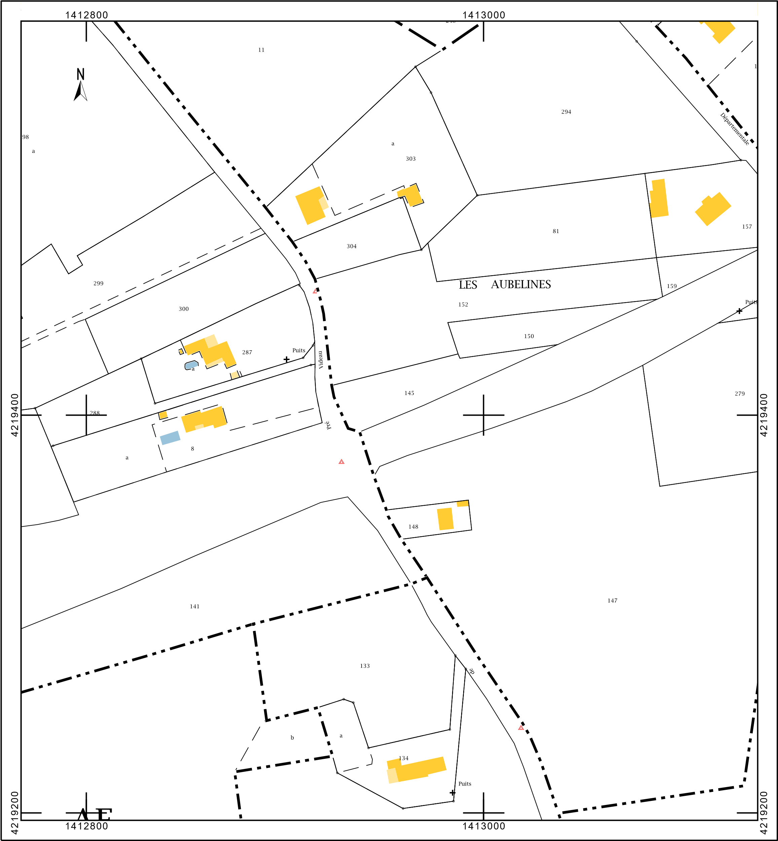
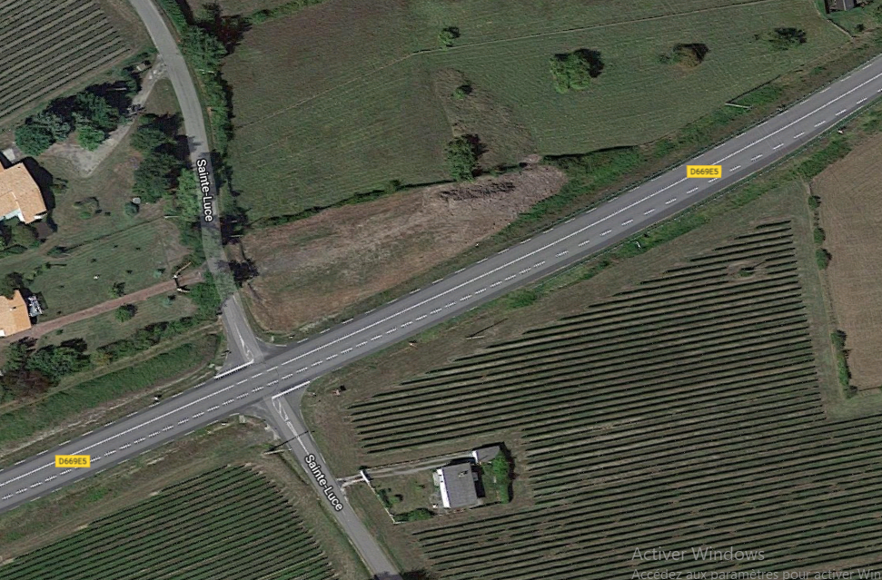

45°06'59.0"N 0°38'59.3"W

